**МИНОБРНАУКИ РОССИИ**

**Санкт-Петербургский государственный**

**электротехнический университет**

**«ЛЭТИ» им. В.И. Ульянова (Ленина)**

**Кафедра БЖД**

отчет

**по лабораторной работе №6**

**по дисциплине «Электромагнитная совместимость электрооборудования автономных объектов»**

Тема: **Испытания приборной техники на устойчивость к изменениям параметров электропитания**

|  |  |  |
| --- | --- | --- |
| Студенты гр. 9491: |  | Белкин А.М. Кустов Д.И. |
| Преподаватель: |  | Буканин В.А. |

Санкт-Петербург

2024

**Цель работы:**

* Ознакомление с нормативными требованиями по обеспечению электромагнитной совместимости разрабатываемых устройств;
* Получение навыков испытаний оборудования и приборов на электромагнитную совместимость;
* Определение уровней восприимчивости реального оборудования к изменению параметров электропитания;
* Испытание приборной техники на устойчивость к изменениям параметров электропитания по ГОСТ Р 51317.4.11-2007.

**Основные теоретические положения:**

Международные и отечественные стандарты на электромагнитную совместимость требуют проведения испытаний электротехнических, электронных и радиоэлектронных изделий и оборудования, подключаемых к низковольтным распределительным электрическим сетям переменного тока (напряжением не более 1000 В), на устойчивость к изменениям параметров электропитания.

ТС могут подвергаться воздействию провалов напряжения, кратковременным прерываниям и изменениям напряжения электропитания. Провалы и кратковременные прерывания напряжения возникают из-за неисправностей в электрических сетях, вызываемых прежде всего короткими замыканиями, а также из-за внезапного резкого изменения нагрузки. В определенных случаях могут возникать два и более последовательных провала либо прерывания напряжения.

Изменения напряжения между номинальным значением напряжения электропитания и установленным пониженным значением испытательного напряжения должно быть резкими. Провал и кратковременное прерывание напряжения могут начинаться и заканчиваться при любой фазе напряжения электропитания.

Применяются уровни испытательных напряжений 0, 40, 70, и 80% $U_{1}$  . Рекомендуемые уровни испытательных напряжений и длительности для провалов напряжения для различных классов и электромагнитной обстановки (ЭМО) указаны в табл.1, а для кратковременных прерываний напряжения – в табл.2.

Таблица 1 – Уровни испытательных напряжений для провалов напряжений.

|  |  |  |  |  |  |
| --- | --- | --- | --- | --- | --- |
| Класс ЭМО | Уровень испытательных напряжений (%) и длительность провалов напряжения (количеств периодов) | | | | |
| 1 | Устанавливают в каждом конкретном случае в соответствии с техническими документами на ТС | | | | |
| 2 | 0%,  0,5 *Т* | 0%,  1 *Т* | 70% в течении 25 *Т* | | |
| 3 | 40%,  10 *T* | 70%,  25 *T* | 80%,  250 *T* |
| *X* | Устанавливаются стандартами на ТС конкретного вида | | | | |

Таблица 2 – Параметры для прерываний напряжений.

|  |  |
| --- | --- |
| Класс ЭМО | Уровень испытательных напряжений и длительность кратковременных прерываний напряжения |
| 1 | Устанавливают в каждом конкретном случае в соответствии с техническими документами на ТС |
| 2 и 3 | 0% *U*в течении 250 периодов |
| *Х* | Устанавливаются стандартами на ТС конкретного вида |

Лабораторная установка содержит испытательный генератор ИГД, которая состоит из БП- блок питания, МК – микропроцессорный контроллер, УУ – Устройство управления, К- коммутатор, К1 и К2 – электронные ключи.

Прерывания, провалы и выбросы напряжения созданы с использованием трансформатора с коммутируемыми отводами. Одновременное размыкание обоих ключей прерывает подачу электропитания. Длительность и выбросы напряжения имитируют попеременным отключением ключей 1 и 2. Эти два ключа никогда не замыкаются в одно и то же время.

**Краткое описание испытуемого и испытательного оборудования:**

Испытательное оборудование:

* Генератор ИГД 8.1м;
* Блок питания;
* Микропроцессорный контроллер;
* Устройство управления;
* Коммутатор К;
* Электронные ключи К1 и К2.

Испытуемое ТС:

* Настольная лампа, УЗО.

**Климатические условия:**

T=22.6 ˚C; Влажность 37.4%; Давление 755 мм. рт. ст.

**Результаты эксперимента:**

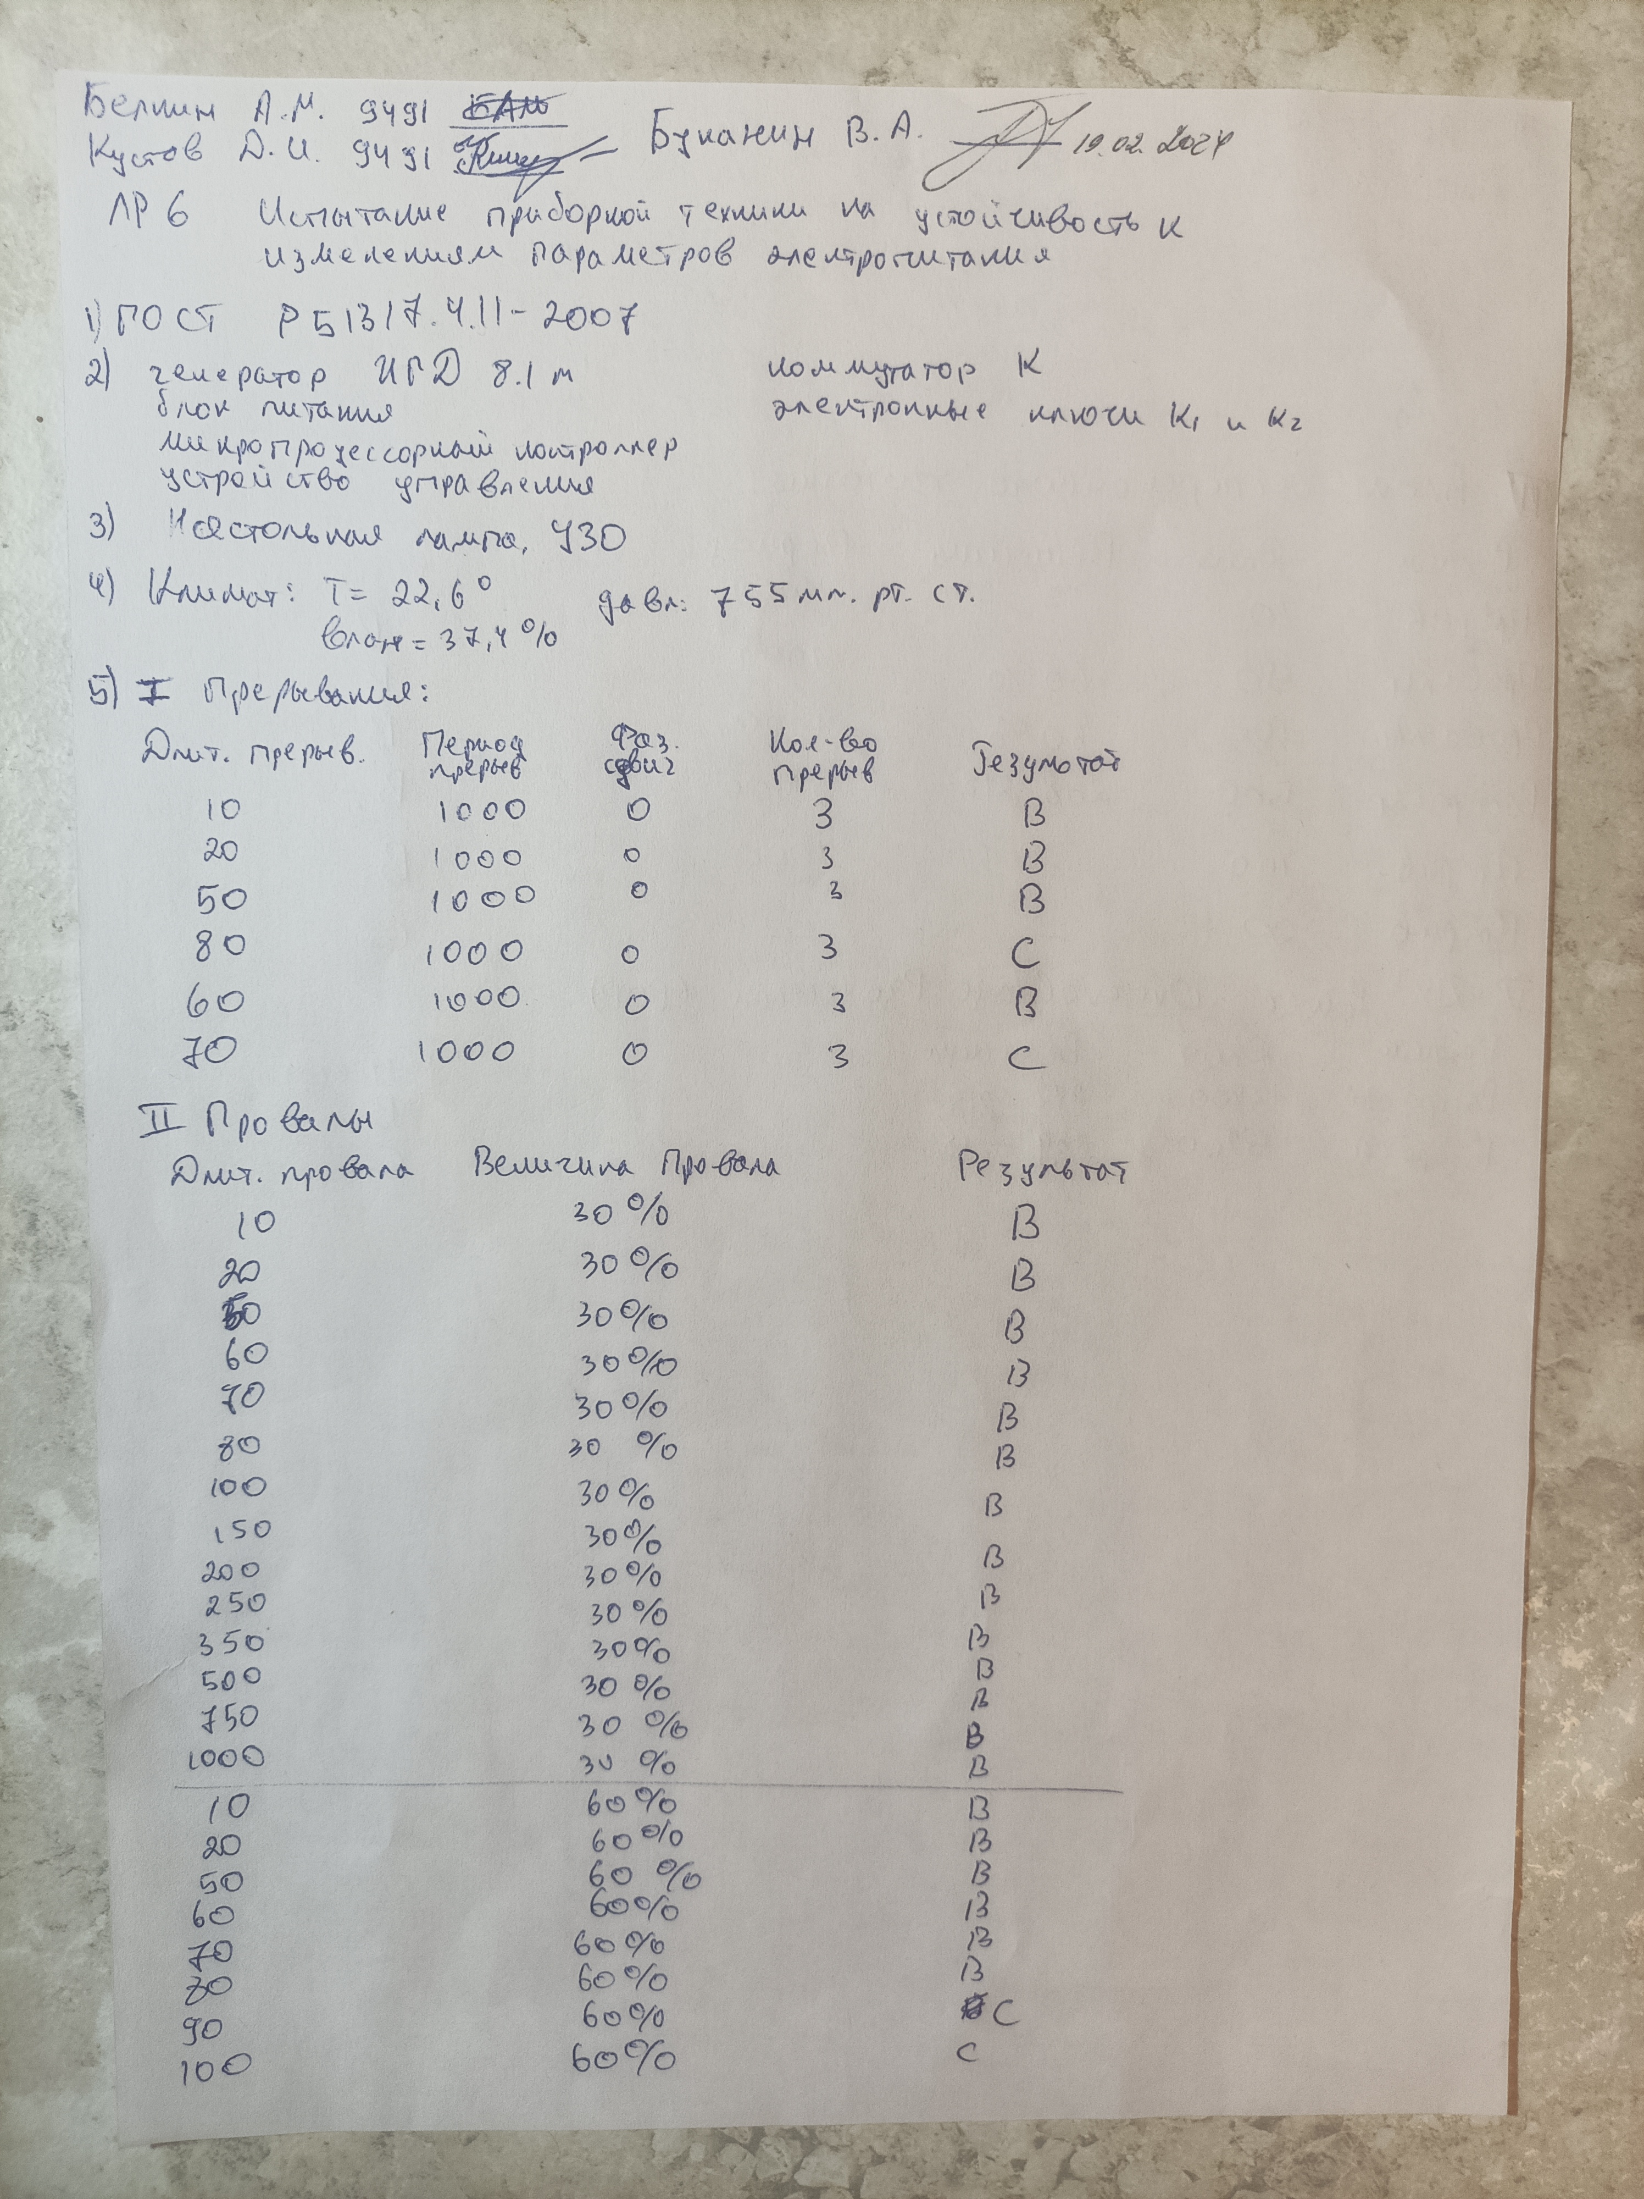

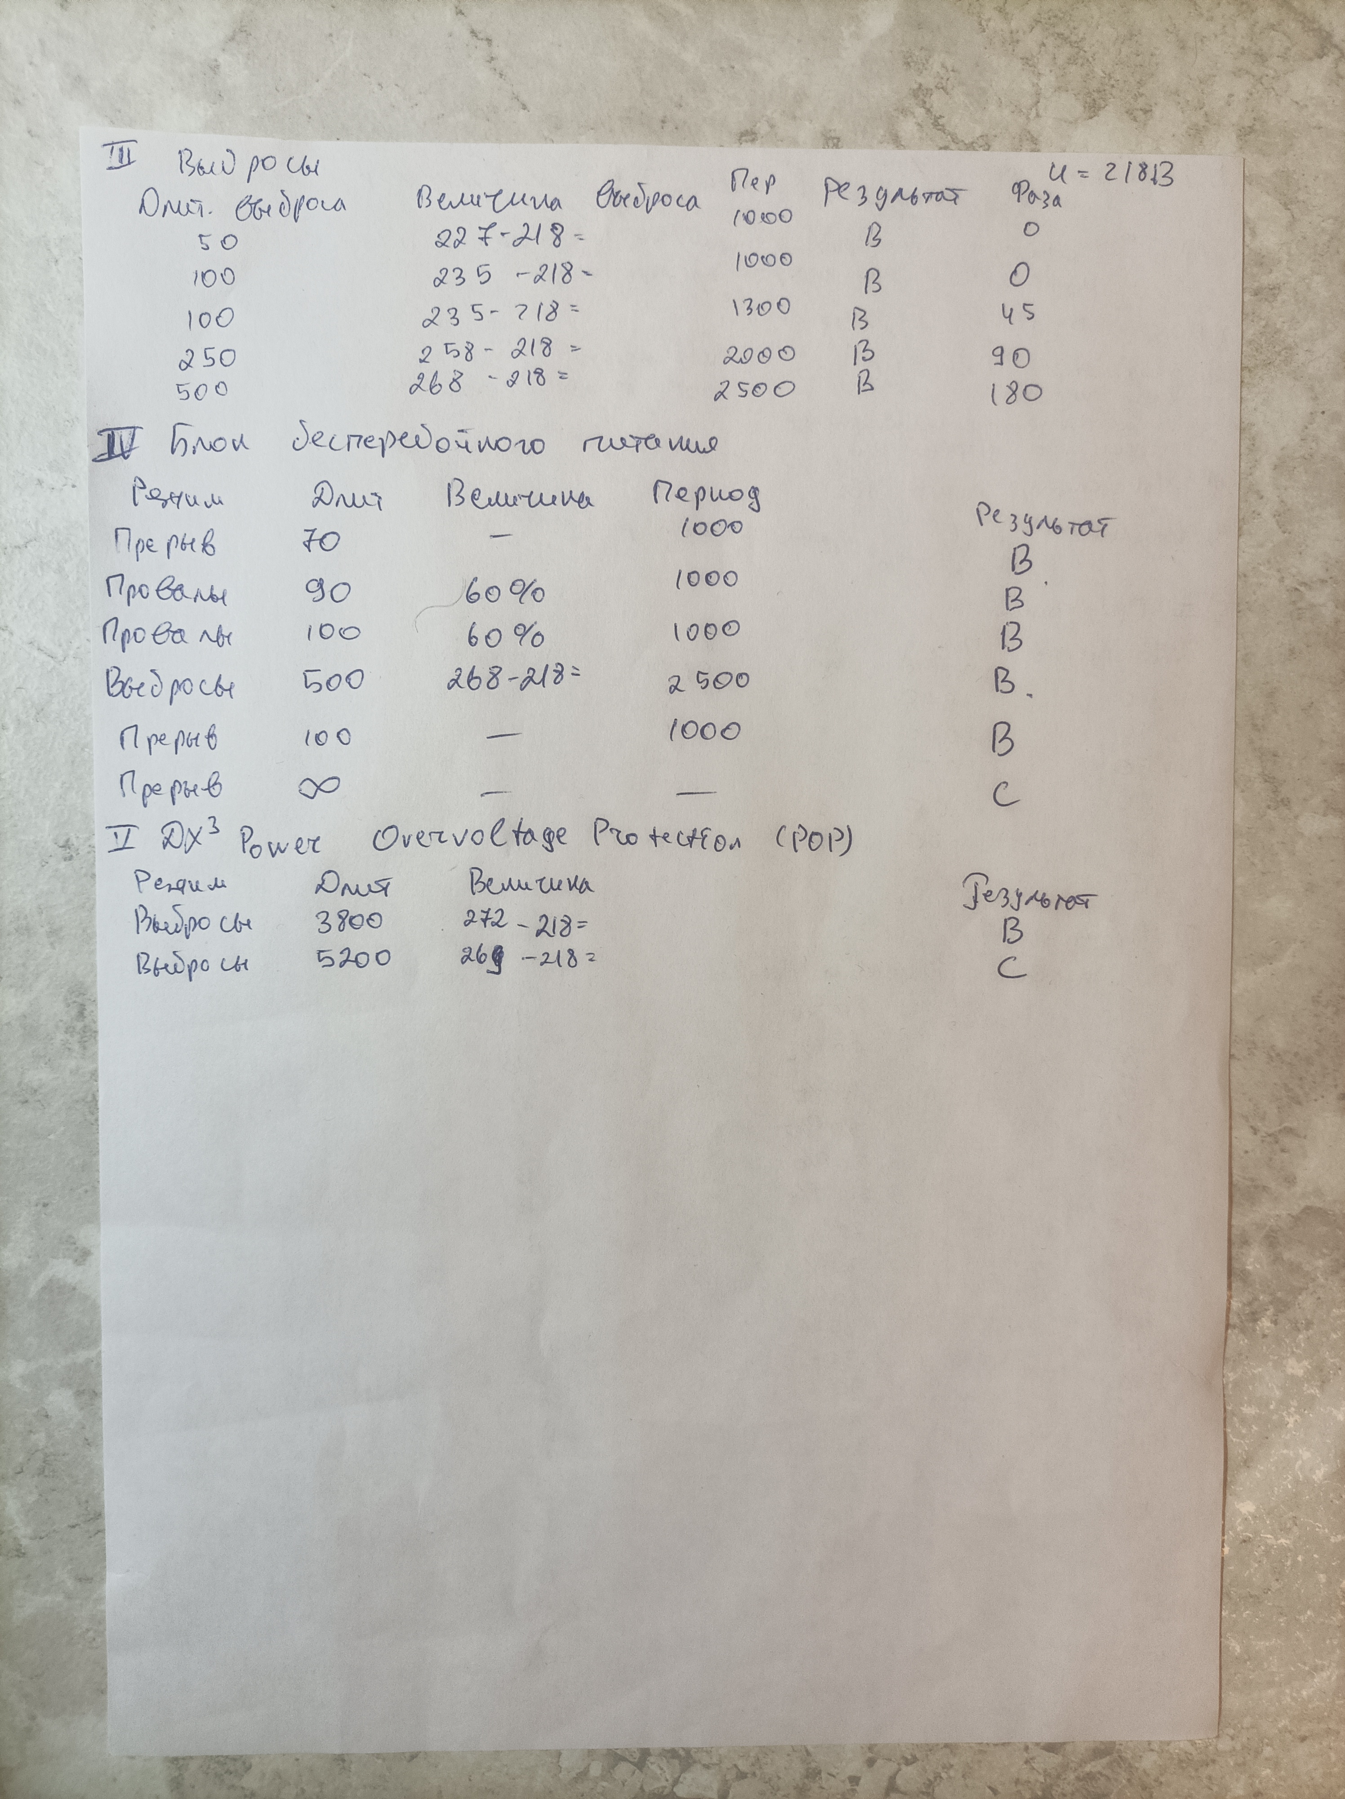

Рисунок 1 – Протокол измерений.

|  |  |  |  |  |
| --- | --- | --- | --- | --- |
| Прерывания | | | | |
| Длительность прерываний | Период прерываний | Фаз. Сдвиг | Кол-во прерываний | Результат |
| 10 | 1000 | 0 | 3 | B |
| 20 | 1000 | 0 | 3 | B |
| 50 | 1000 | 0 | 3 | B |
| 60 | 1000 | 0 | 3 | B |
| 70 | 1000 | 0 | 3 | C |
| 80 | 1000 | 0 | 3 | C |
|  |  |  |  |  |
| Провалы | | | | |
| Длительность провала | Величина провала | Фаз. Сдвиг | Кол-во провалов | Результат |
| 10 | 30% | 0 | 3 | B |
| 20 | 30% | 0 | 3 | B |
| 50 | 30% | 0 | 3 | B |
| 60 | 30% | 0 | 3 | B |
| 70 | 30% | 0 | 3 | B |
| 80 | 30% | 0 | 3 | B |
| 100 | 30% | 0 | 3 | B |
| 150 | 30% | 0 | 3 | B |
| 200 | 30% | 0 | 3 | B |
| 250 | 30% | 0 | 3 | B |
| 350 | 30% | 0 | 3 | B |
| 500 | 30% | 0 | 3 | B |
| 750 | 30% | 0 | 3 | B |
| 1000 | 30% | 0 | 3 | B |
|  |  |  |  |  |
| Провалы | | | | |
| Длительность провала | Величина провала | Фаз. Сдвиг | Кол-во провалов | Результат |
| 10 | 60% | 0 | 3 | B |
| 20 | 60% | 0 | 3 | B |
| 50 | 60% | 0 | 3 | B |
| 60 | 60% | 0 | 3 | B |
| 70 | 60% | 0 | 3 | B |
| 80 | 60% | 0 | 3 | B |
| 90 | 60% | 0 | 3 | C |
| 100 | 60% | 0 | 3 | C |

|  |  |  |  |  |
| --- | --- | --- | --- | --- |
| Выбросы | | | | |
| Длительность провала | Величина провала | Фаз. Сдвиг | Кол-во выбросов | Результат |
| 50 | 227-218=9 | 0 | 3 | B |
| 100 | 235-218=17 | 0 | 3 | B |
| 100 | 235-218=17 | 45 | 3 | B |
| 250 | 258-218=40 | 90 | 3 | B |
| 500 | 268-218=50 | 180 | 3 | B |
|  |  |  |  |  |
|  |  |  |  |  |
| Блок бесперебойного питания | | | | |
| Режим | Длительность | Величина | Период | Результат |
| Прерывание | 70 | - | 1000 | B |
| Прерывание | 100 | - | 1000 | B |
| Прерывание | $$∞$$ | - | - | C |
| Провалы | 90 | 60% | 1000 | B |
| Провалы | 100 | 60% | 1000 | B |
| Выбросы | 500 | 268-218=50 | 2500 | B |
|  |  |  |  |  |
|  |  |  |  |  |
| DX3 Power Overvoltage Protection (POP) | | | | |
| Режим | Длительность | Величина | Период | Результат |
| Выброс | 3800 | 272-218=54 | 4000 | B |
| Выброс | 5200 | 269-218=51 | 58000 | С |

Графики зависимости величины провала напряжения от его длительности, при которых наблюдаются сбои в работе ИТС, представлены на рис. 2:



Рисунок 1 – График зависимости величины провала напряжения от его длительности.

**Выводы:**

В ходе выполнения лабораторной работы проводилось испытание приборной техники на устойчивость к изменениям параметров электропитания. Объект испытания – настольная лампа. Испытание над лампой проводились при отсутствии и подключении источника бесперебойного питания. Источник бесперебойного питания – это источник вторичного питания, автоматическое устройство, назначение которого обеспечить подключенное к нему электрооборудование бесперебойным снабжением электрической энергией в пределах нормы. При отключенном ИБП и испытании лампы в режимах: прерывание, провалы, выбросы установлены прерывания освещения. При подключении ИБП прерывание освещения установлено при режиме - выбросы. Далее, увеличивая величину провала и его длительность, зафиксировали значения параметров провалов, приводящие к нарушению работы оборудования.

По результатам испытания построили график зависимости величины провала напряжения от его длительности, при которых наблюдаются сбои в работе ИТС.

Без подключения блоков бесперебойного питания и УЗО:

При испытании оборудования прерываниями класс работы оборудования приравнивается к В при длительности прерываний до 70 мс и к С при длительности прерываний более 70 мс.

При испытаниях оборудования провалами в 30 % класс работы оборудования приравнивается к классу В при любой длительности провалов, при провалах в 60 % приравнивается к классу В при длительности провалов до 90 мс и к классу С при длительности провалов более 90 мс.

При испытании оборудования выбросами класс работы оборудования приравнивается к классу В при любой величине и длительности выброса.

С подключением блока бесперебойного питания:

При прерываниях до 1 минуты работа оборудования классифицируется классом В, при прерываниях более минуты класс приравнивается к С.

При провалах и выбросах любой длительности класс работы оборудования В.

С подключением УЗО Power Overvoltage Protection (POP):

Данное оборудование не позволяет нарушить целостность объекта испытаний из-за высоких скачков напряжения. При выбросах длительность 3800 мс класс работы В, при выбросах длительности 5200 мс класс работы - С.